四 川 大 学 计 算 机 学 院、软 件 学 院
实 验 报 告
学号：2023141460xxx姓名：xxx专业：计算机科学与技术 班级：行政七班 第 8 周
课程名称 | 计算机网络课程设计 | 实验课时 | 第8周
实验项目 | DNS与Web服务器的配置及协议分析 | 实验时间 | 2025.10.29
实验目的 | 在 Cisco Packet Tracer 环境下，搭建并配置局域网内部的 DNS 服务器和 Web 服务器。并通过对 DNS 和 HTTP 报文的捕获和分析，掌握域名解析和网页请求的完整工作过程。
实验环境 | 处理器：12th Gen Intel(R) Core(TM) i7-1260P 2.10 GHz  操作系统：Windows 11家庭中文版  实验平台：Cisco Packet Tracer
实验内容（算法、程序、步骤和方法） | 一、安装Cisco Packet Tracer并汉化  从Cisco官网获取安装包后，双击安装包程序，进入安装界面：  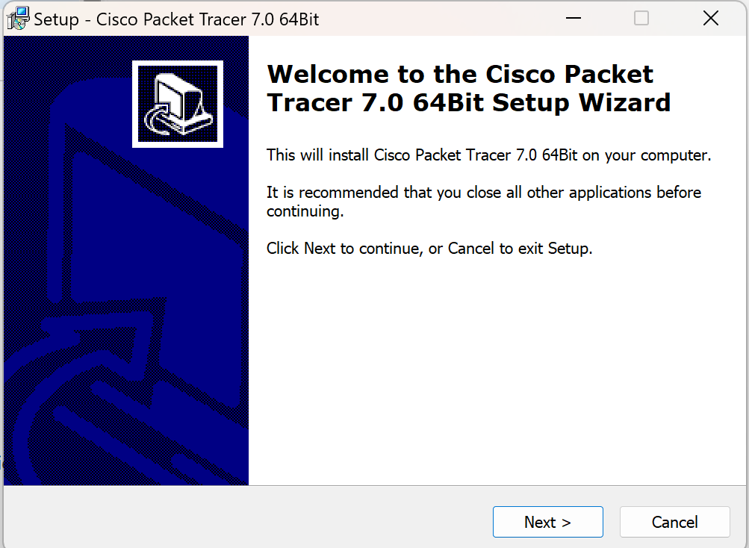  随后阅读并同意使用协议、选择安装地点等安装信息。随后点击安装程序。  等待程序安装完成后，将汉化包拖到./Cisco Packet Tracer 7.0\languages 目录下：  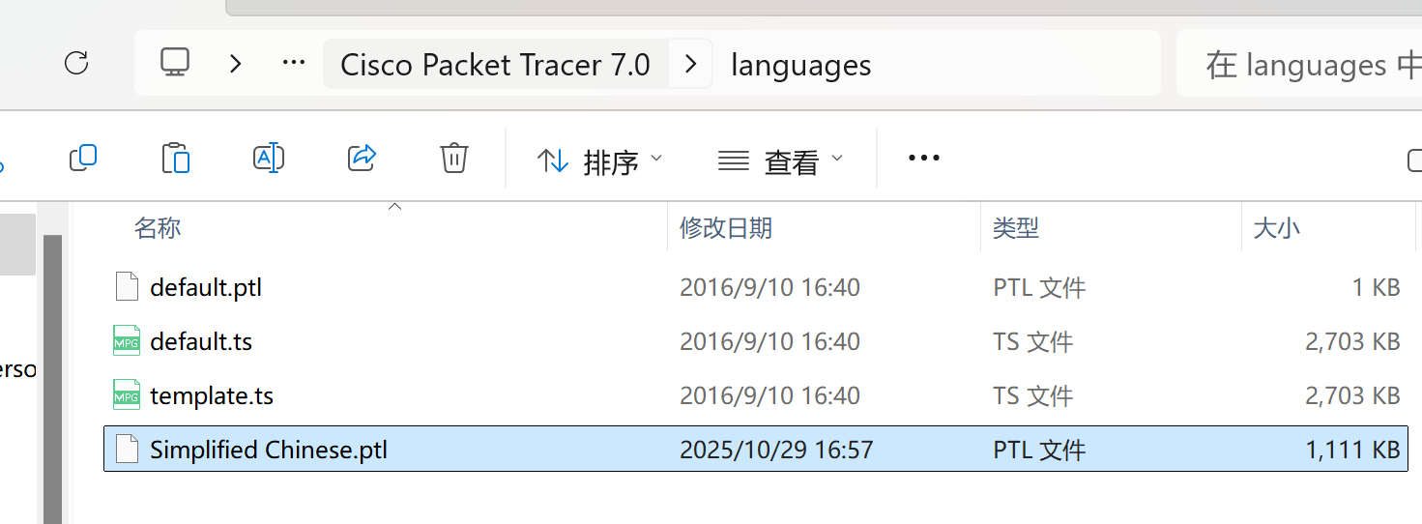  然后运行程序。等待程序运行成功后，在菜单栏依次点击Options、Reference：  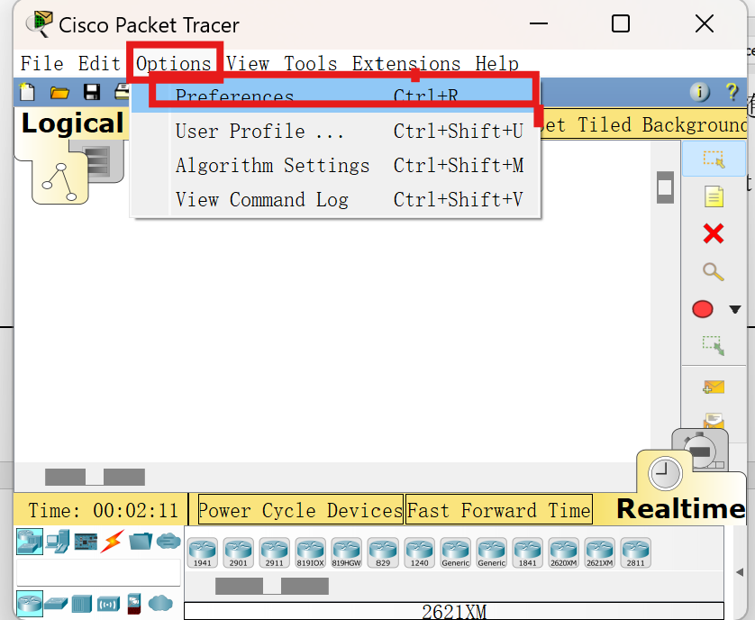  在弹出的窗口处将语言包从defualt切换为Chinese：  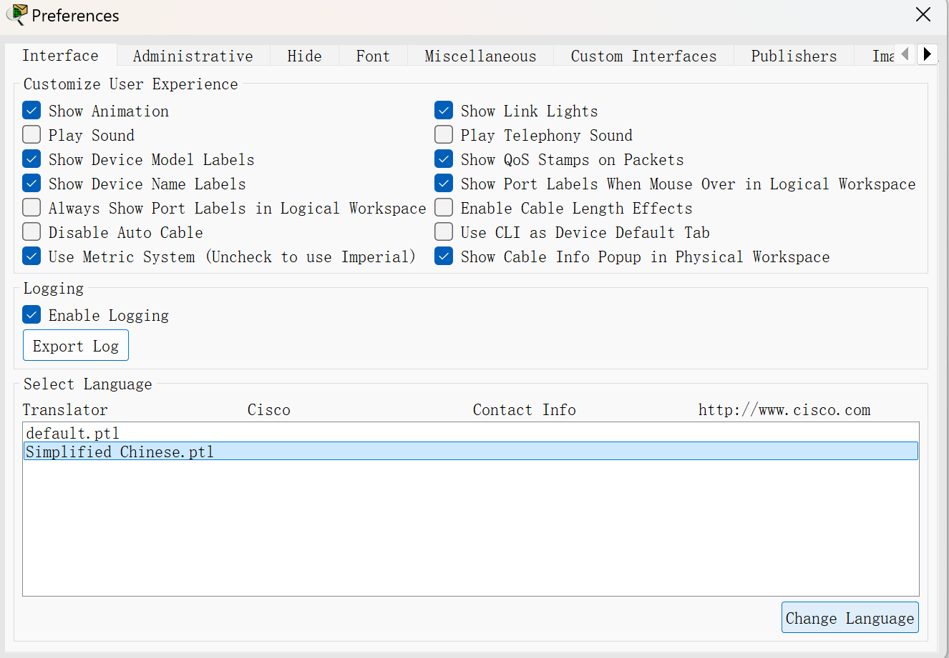  然后关闭程序程序，随后启动程序，观察到程序已经被汉化：  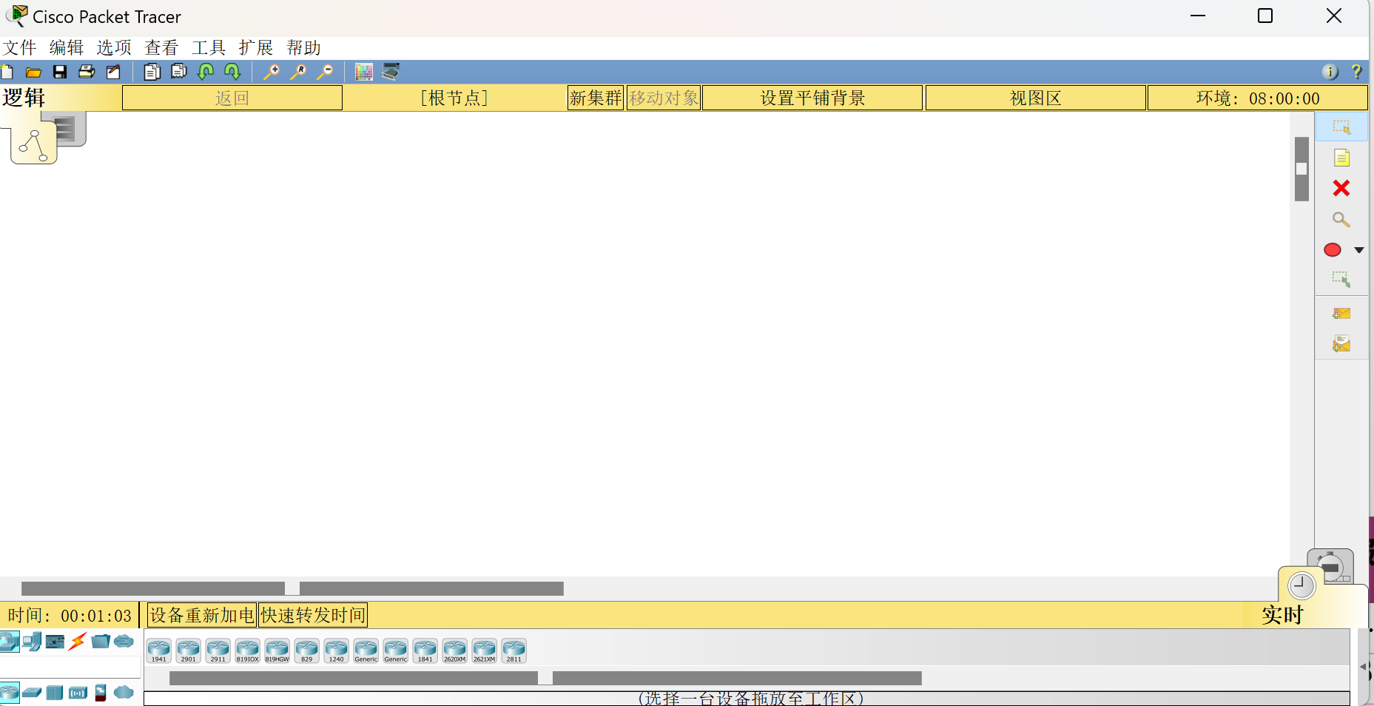  二、实验拓补结构创建  在 Packet Tracer 工作区中，分别从下方菜单栏拖拽出1台PC(PC-PT)作为客户端主机、2台服务器 (Server-PT)(一台作为 DNS 服务器，一台作为 Web 服务器)、1台交换机(Switch-PT)：  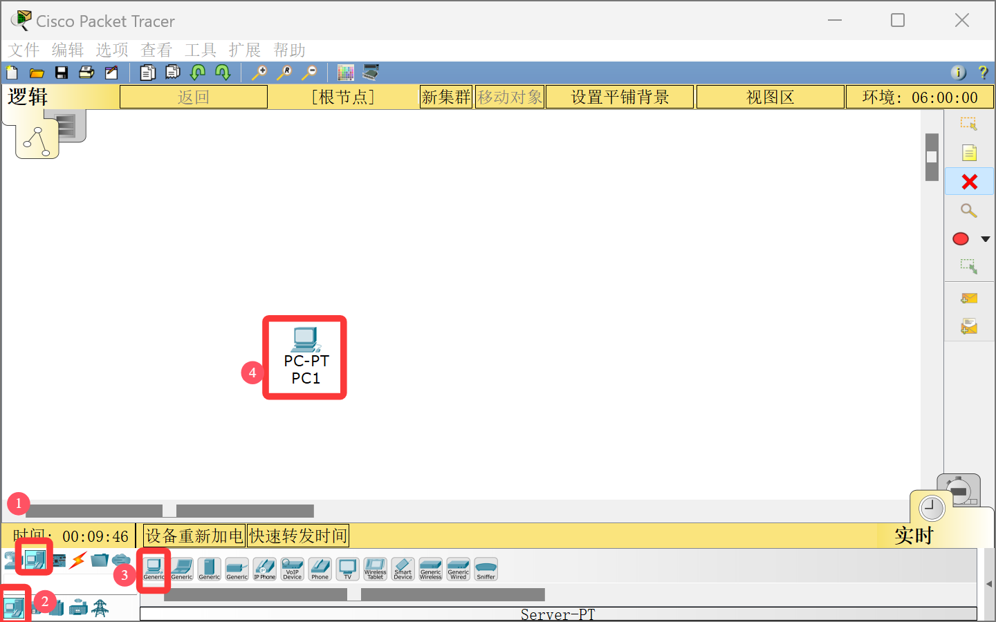  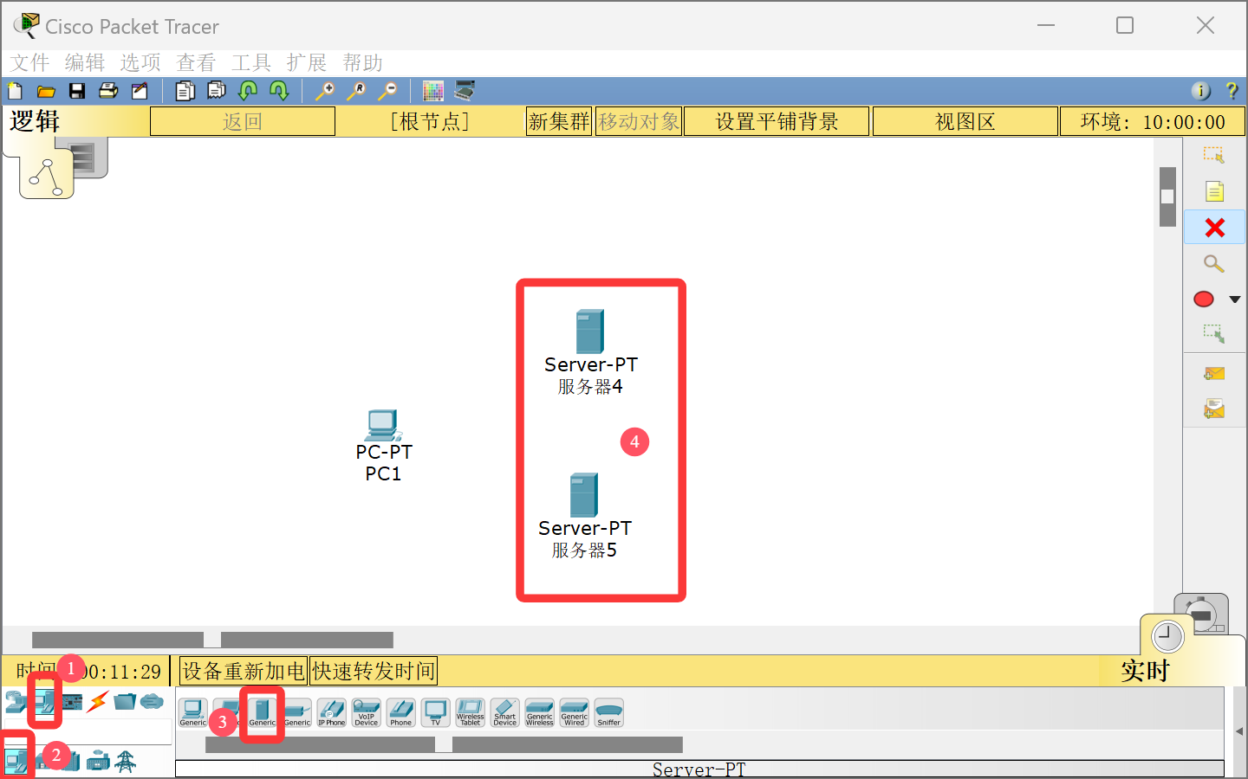  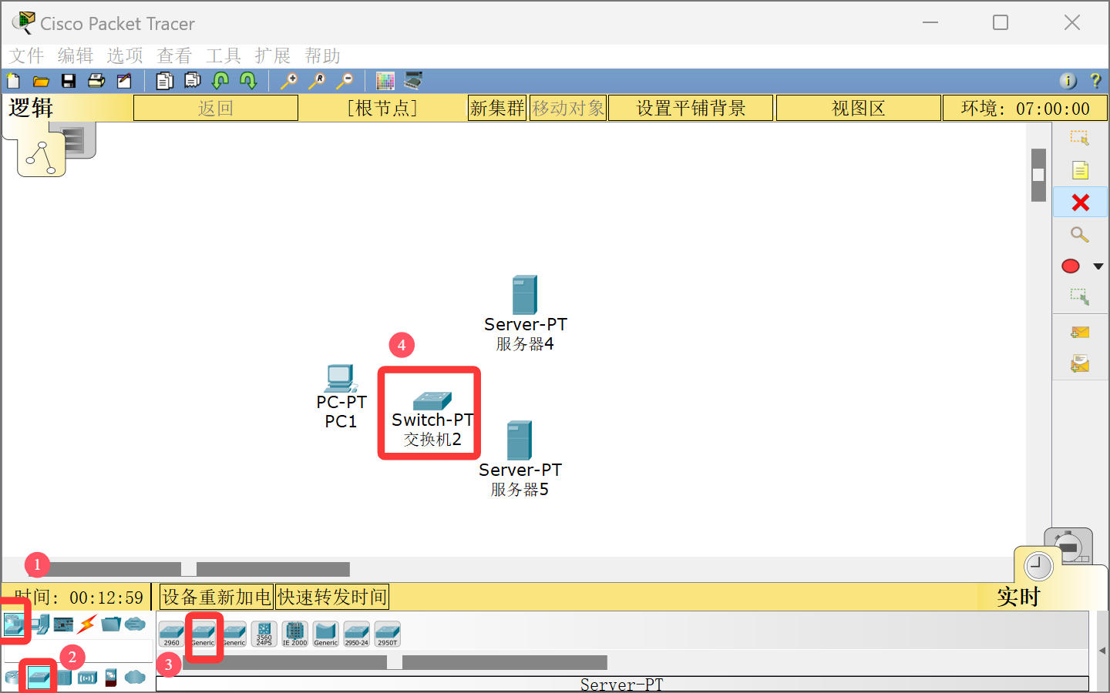  随后通过直通线将PC和两台服务器都连接至交换机：  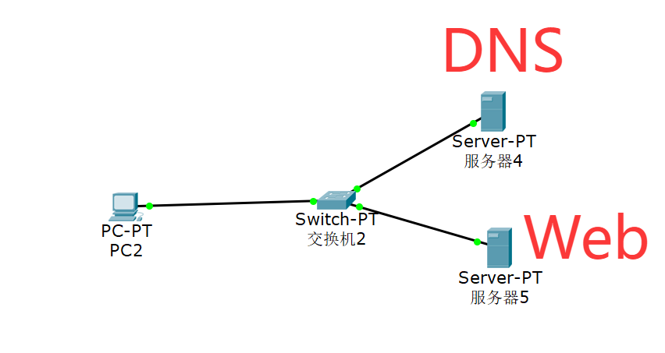  三、配置独立的Web服务器并启动HTTP服务  首先为每台终端设备配置IP地址。分别点击每一台设备，选择桌面，在桌面点击IP配置选项：  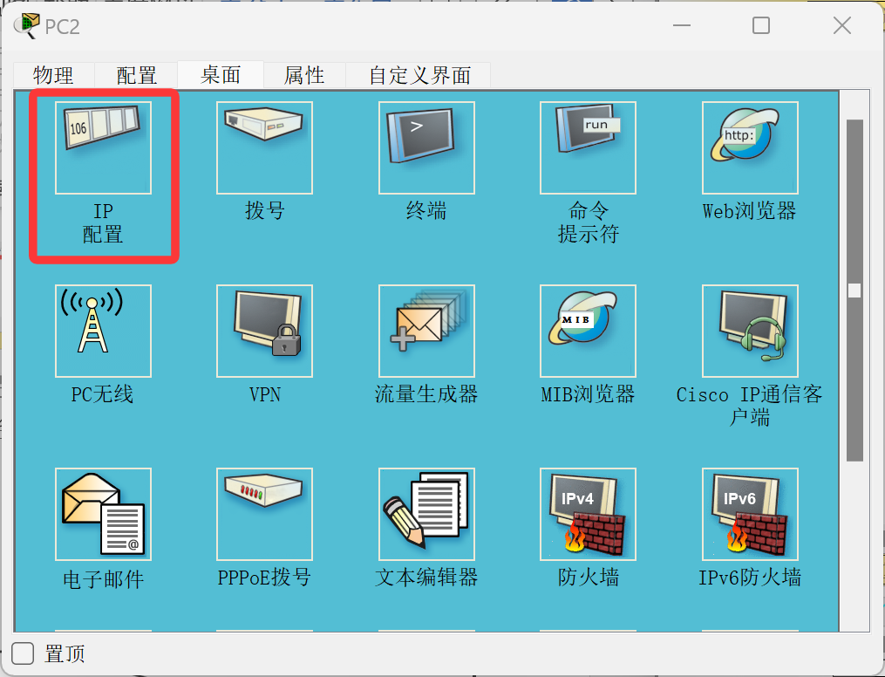  然后为PC、DNS服务器和Web服务器配置IP地址、子网掩码和DNS服务器地址：  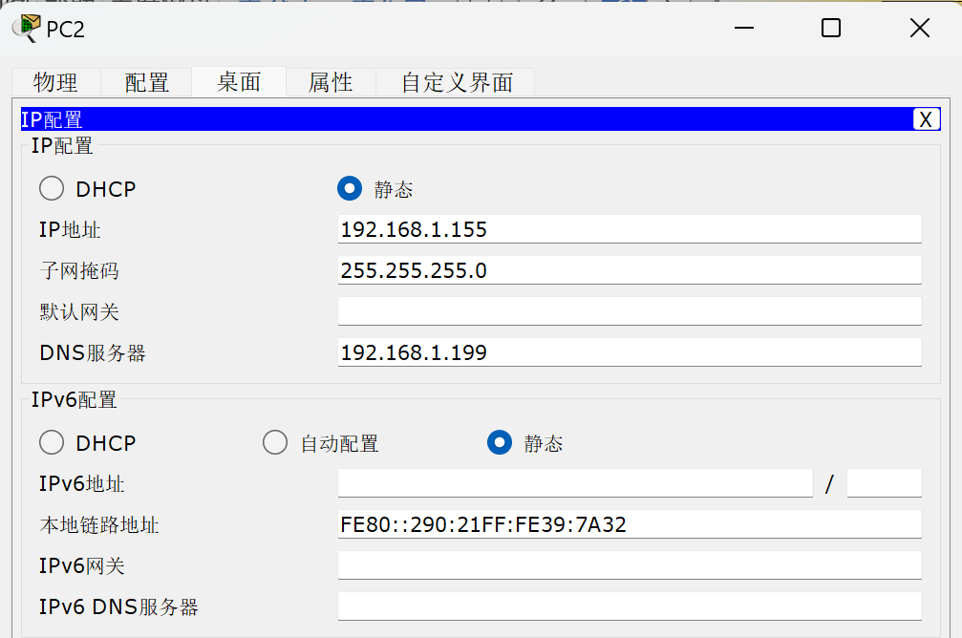  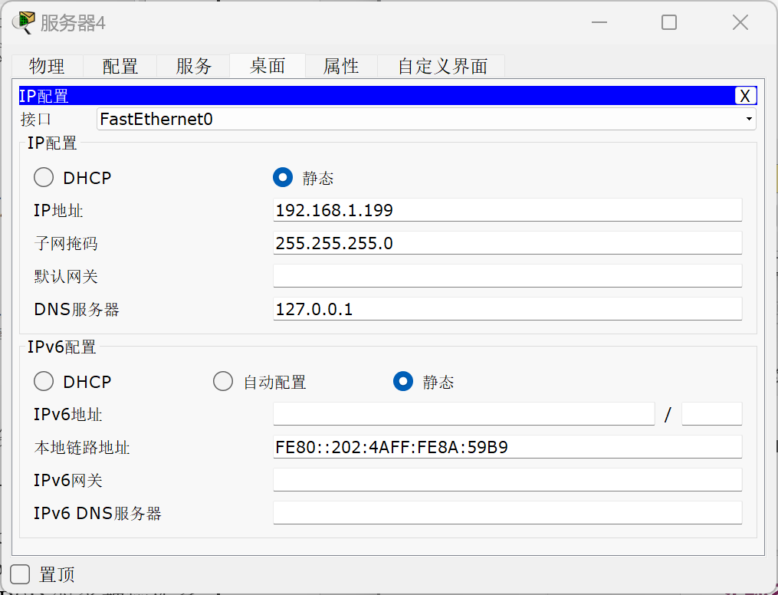  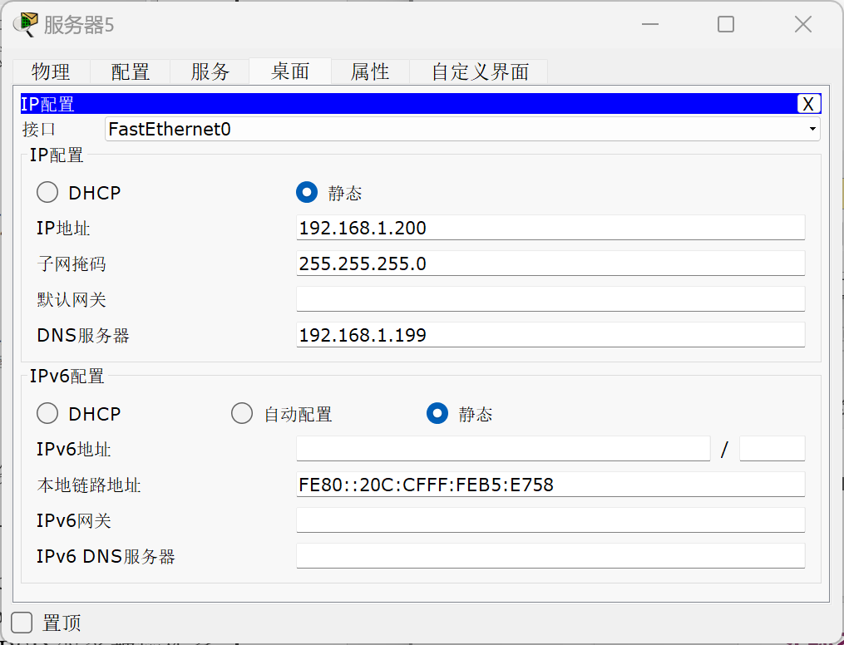  在Web服务器的配置中，需要选择其服务器配置窗口，选择服务，然后选择HTTP。在此步骤主要是确认HTTP的服务状态为开启：  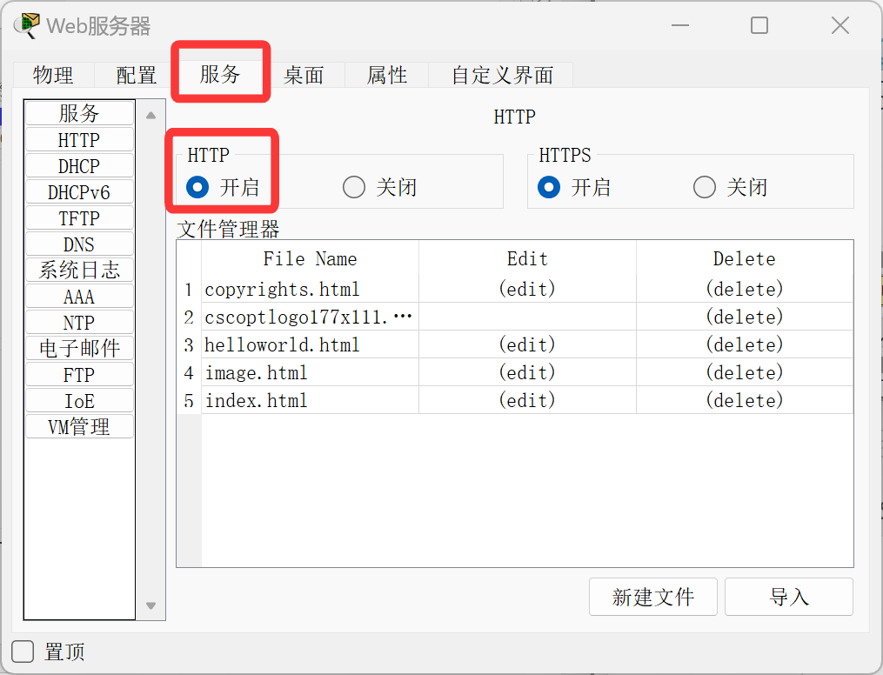  然后点击 index.html 文件旁的 编辑 (Edit) 按钮，修改内容为：  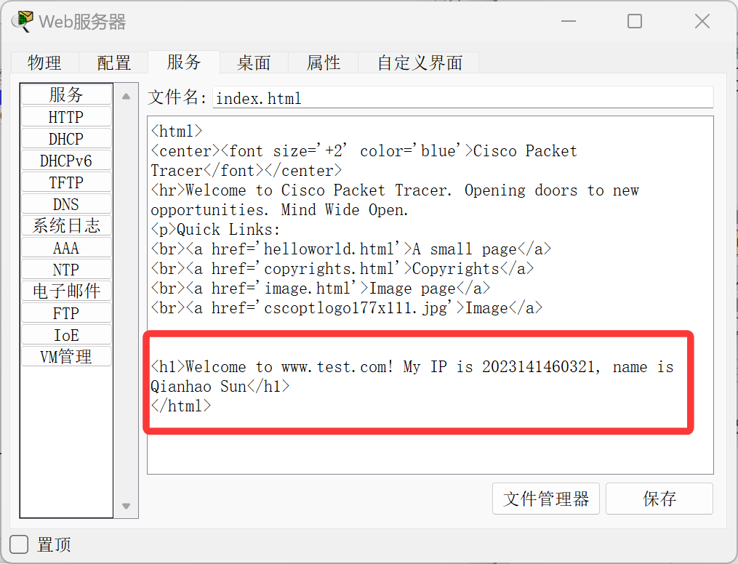  对于DNS服务器，将DNS服务记录配置为（确保DNS服务开启，然后分别添加A记录和CNAME记录）：  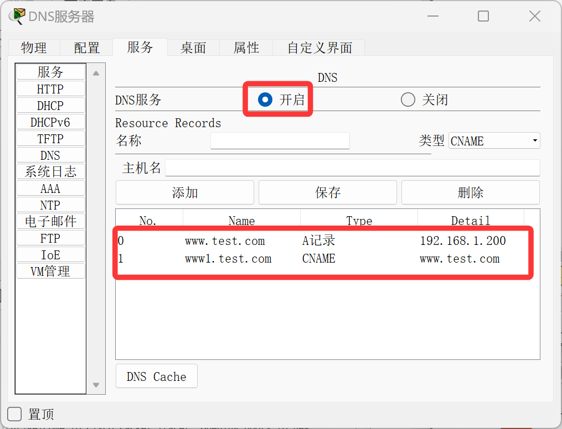  四、协议分析：捕获DNS和HTTP报文  在 Packet Tracer 右下角，切换到 “仿真 (Simulation)” 模式。随后点击 “编辑过滤器 (Edit Filters)”。  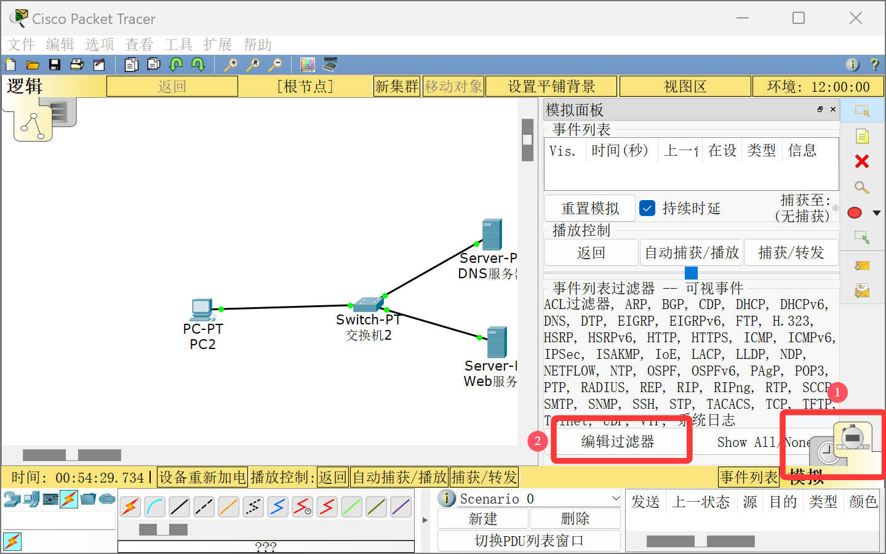  在弹出的窗口中，只勾选DNS和HTTP两种协议：  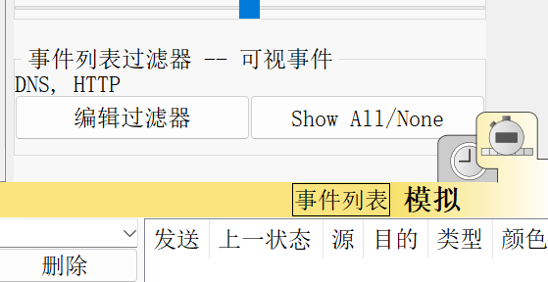
数据记录  和计算 | 一、综合功能测试  在完成上述配置后，在PC上进行综合功能测试。  在Cisco Parket Tracer工作区点击PC，随后点击桌面打开命令提示符窗口：  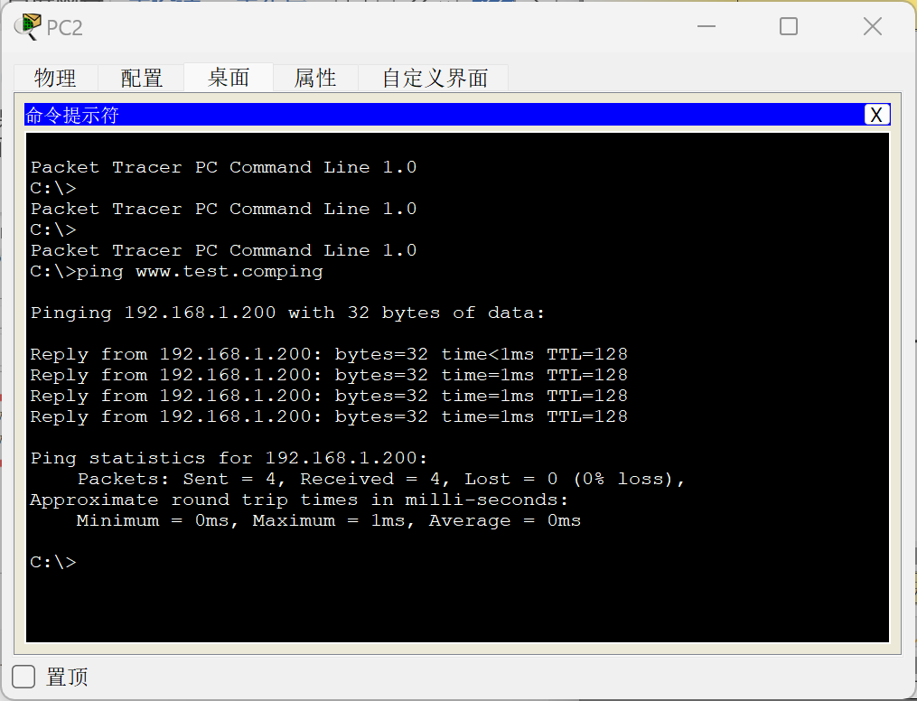  （1）输入 ping www.test.com  根据前一节的配置，回车命令后应该会收到来自192.168.1.200的回复。实际的运行结果为：  观察到PC成功收到了从192.168.1.200的回复。  （2）输入 nslookup www.test.com  根据前一节的配置，回车命令后应得到应答地址为192.168.1.200。实际的运行结果为：  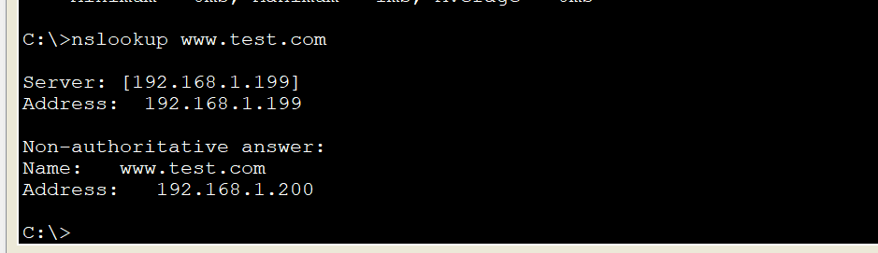  观察到应答地址确实为192.168.1.200。  （3）使用Web浏览器查看http://www.test.com  在PC上打开 Web 浏览器 (Web Browser)。随后在地址栏输入 http://www.test.com并点击Go。观察到的页面如下：  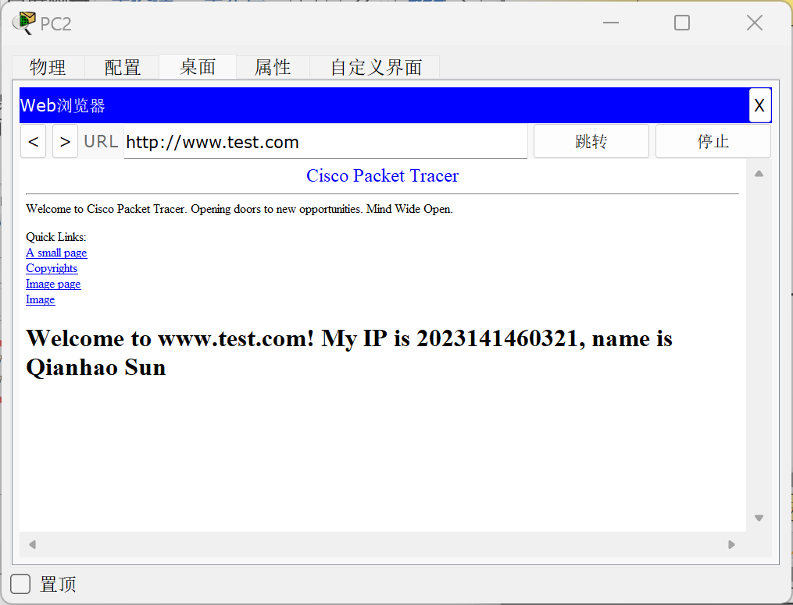  二、DNS协议分析  （1）URL为http://www.test.com  完成上一阶配置后，在客户端PC的Web浏览器中，输入http://www.test.com 并点击Go。通过捕获器，可以看到PC在访问URL的过程中经历的完整事件如下：  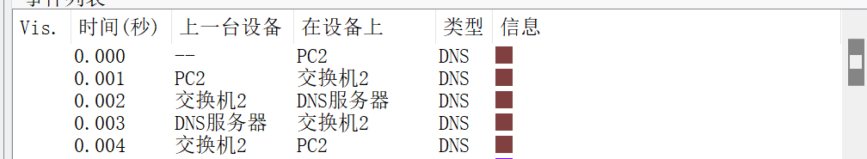  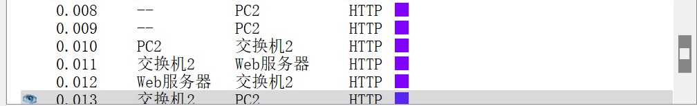  首先，将由PC通过交换机向DNS服务器和Web服务器同时发送DNS查询信息。由于Web服务器配置的应答HTTP信息，因此只有DNS服务器能够响应查询。DNS服务器在接收到从PC端发出的DNS查询请求后，在存储中检索到www.test.com对应的IP地址后，以DNS应答格式将IP地址192.168.1.200返回给PC。DNS查询以及DNS应答的内容如下图所示：  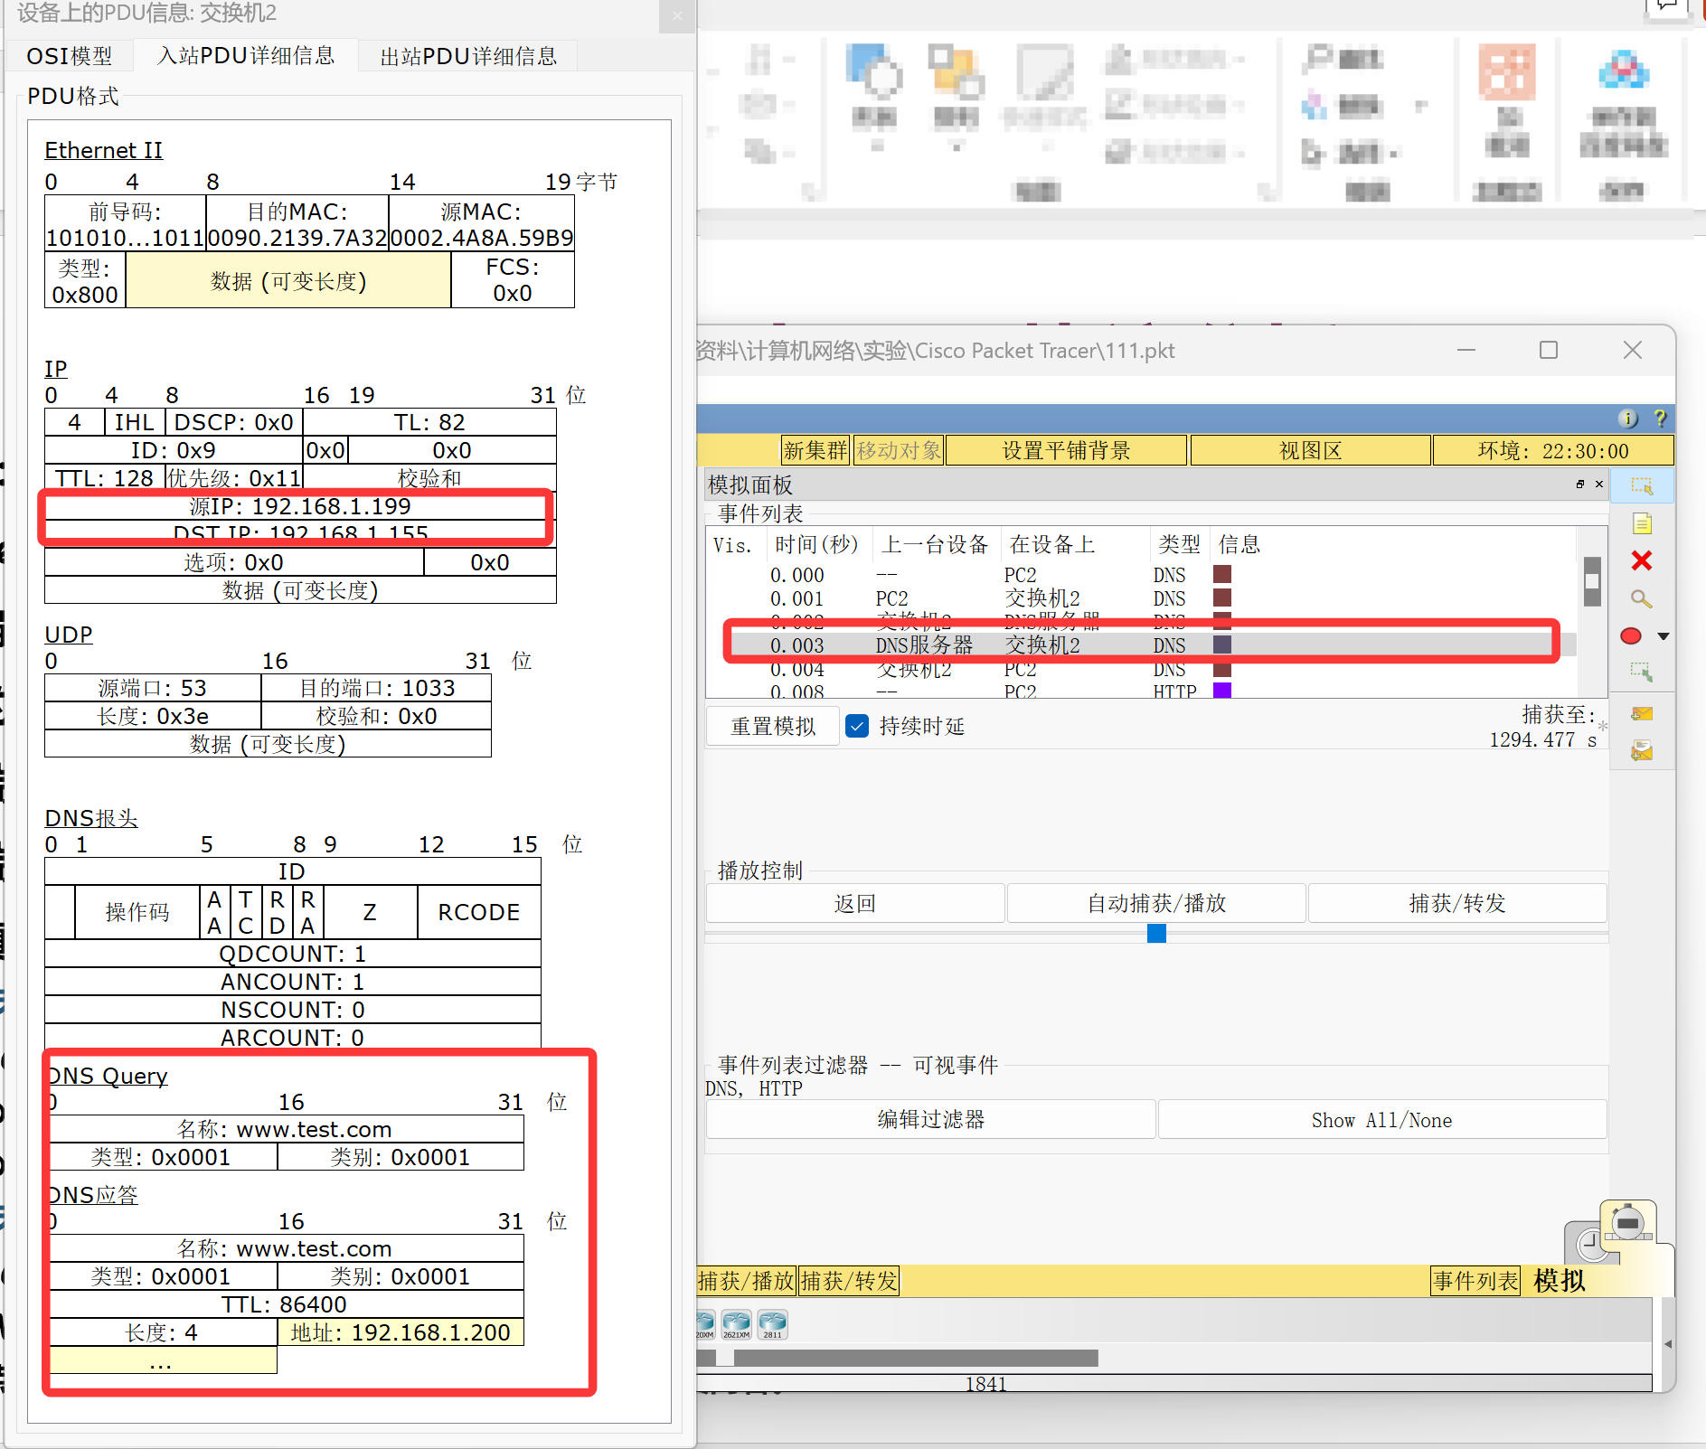  PC在获得DNS服务器给出的www.test.com的IP地址192.168.1.200后，向Web服务器发送HTTP 1.1 GET请求。Web服务器在接收到GET请求后，将相关数据封装后返回给PC。这一过程可以从交换机入站和出站信息中看到：  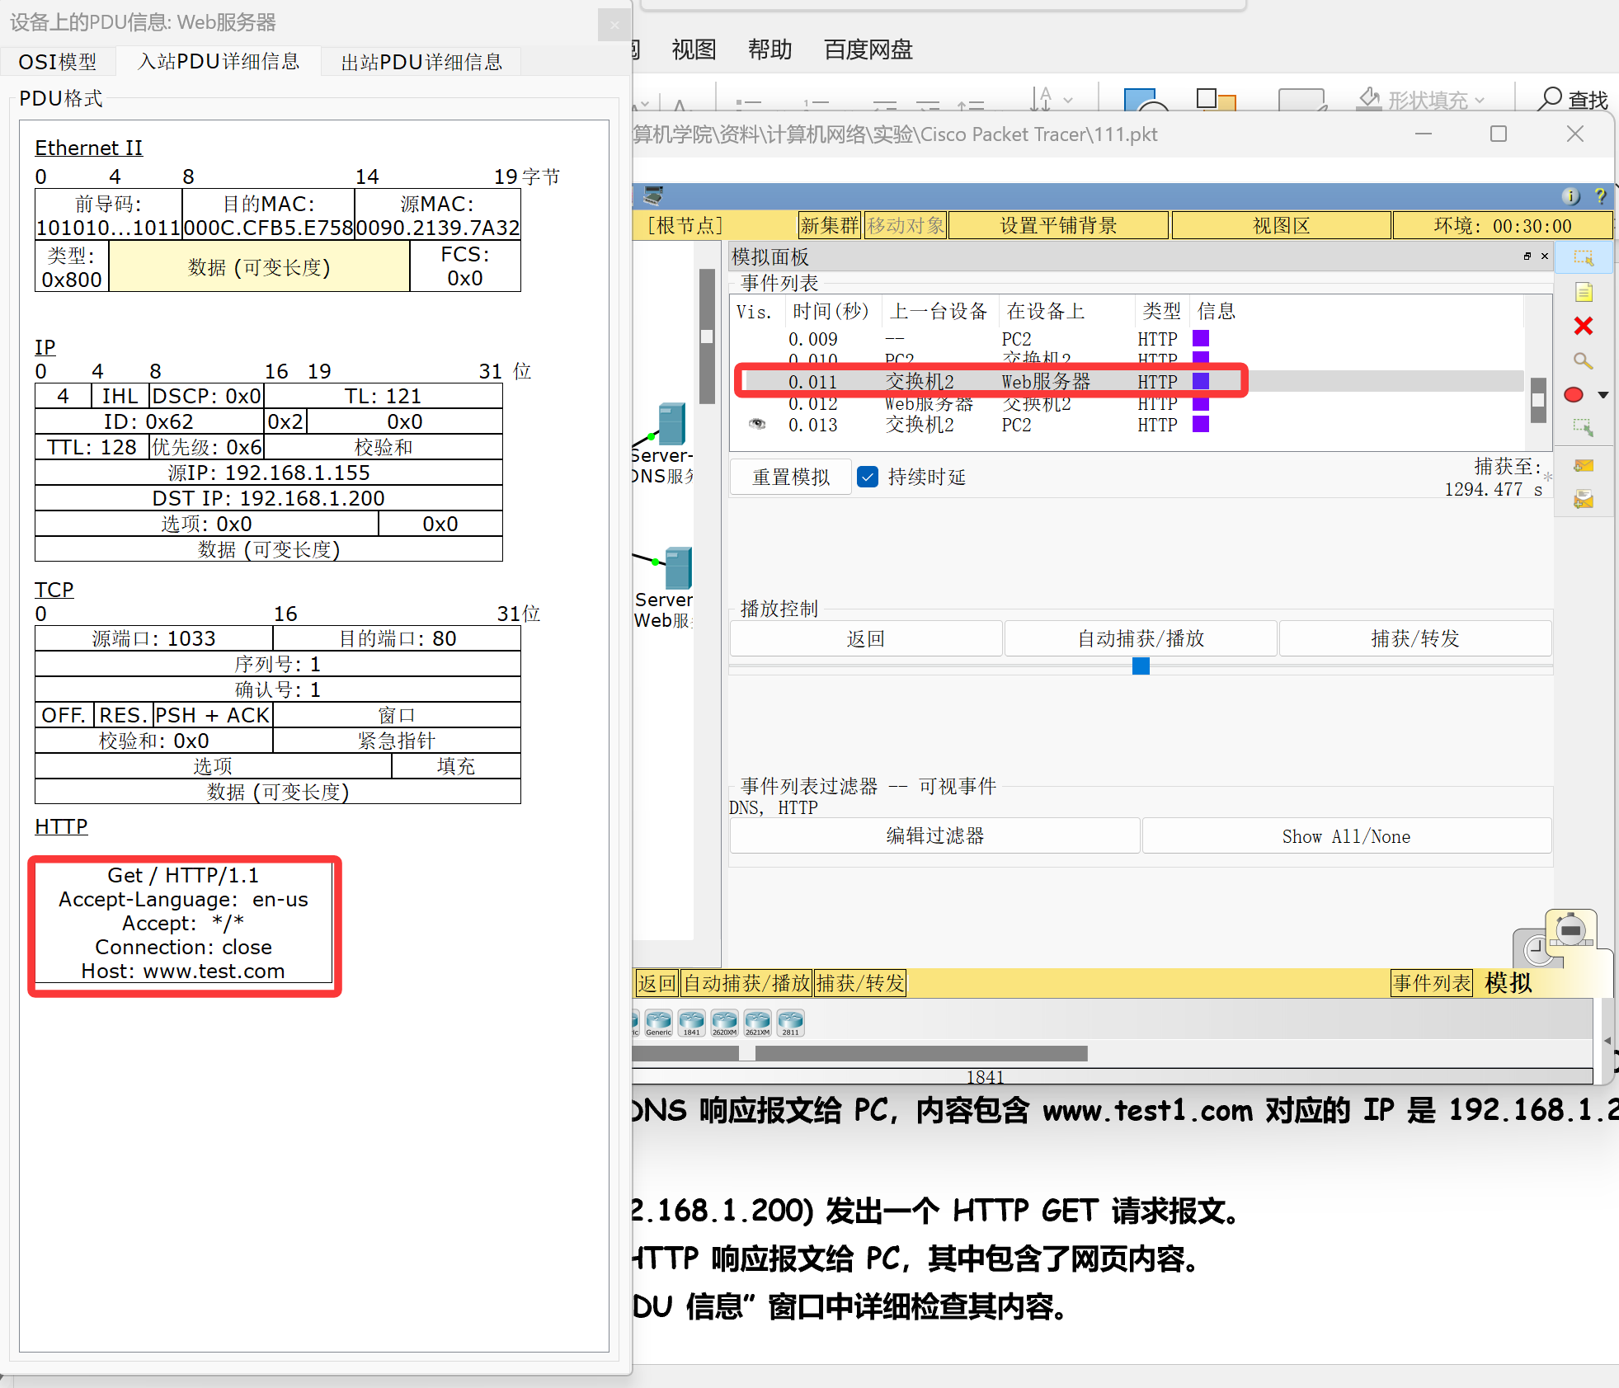  （2）URL为http://www.test1.com  在客户端PC的Web浏览器中，输入http://www.test1.com 并点击Go。通过捕获器，可以看到PC在访问URL的过程中经历的完整事件如下：  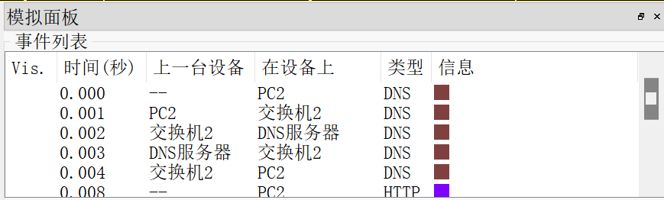  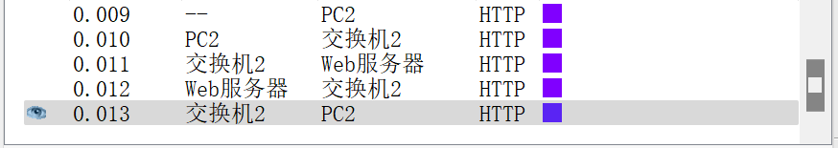  首先，将由PC通过交换机向DNS服务器和Web服务器同时发送DNS查询信息。由于Web服务器配置的应答HTTP信息，因此只有DNS服务器能够响应查询。DNS服务器在接收到从PC端发出的DNS查询请求后，在存储中检索到www.test1.com对应的IP地址。在检索的过程中发现www.test1.com其实是一条CNAME记录，指向www.test.com。因此DNS服务器在以DNS应答格式时将把www.test.com的IP地址192.168.1.200返回给PC。DNS查询以及DNS应答的内容如下图所示：  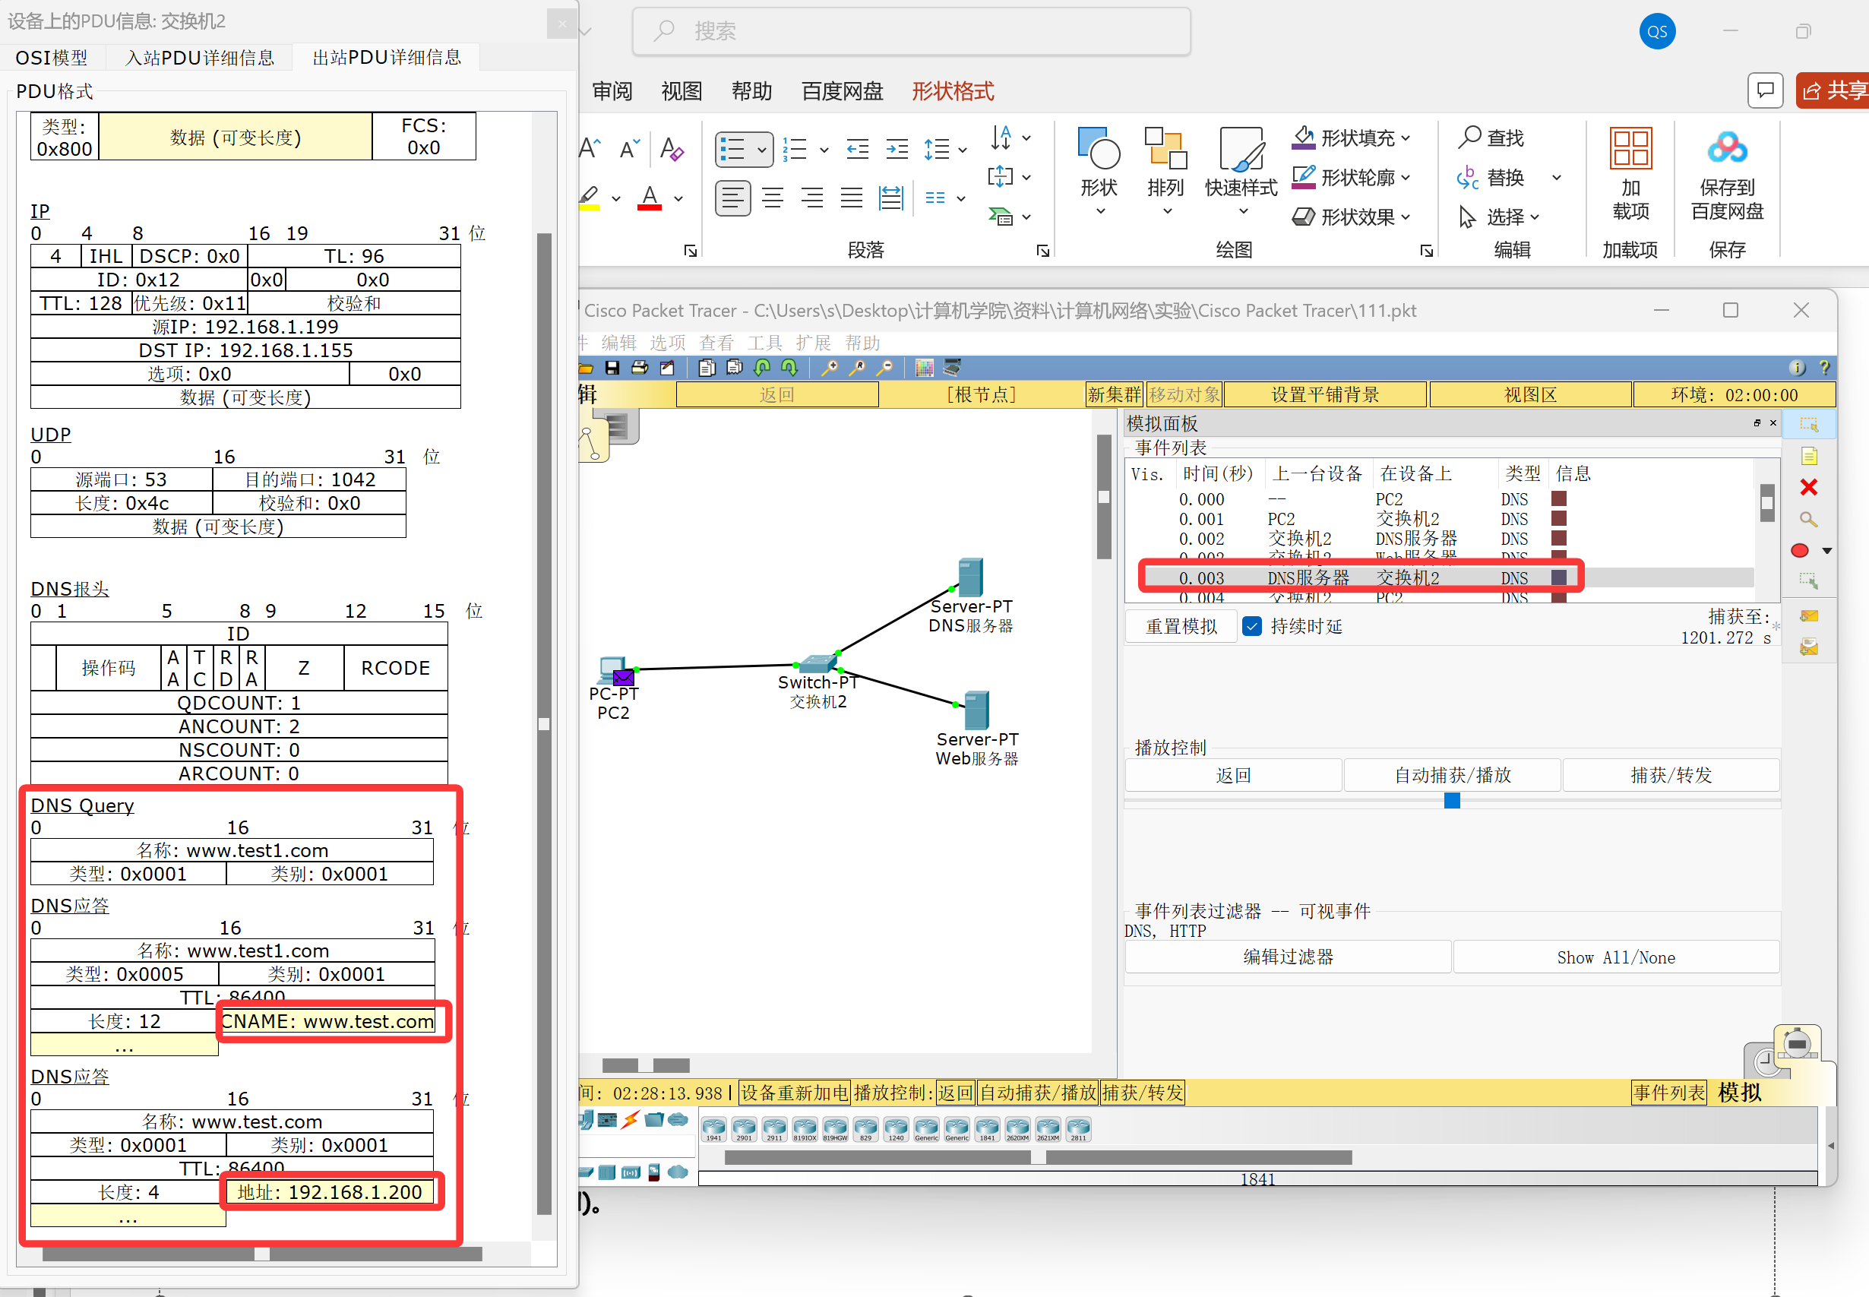  PC在获得DNS服务器给出的www.test1.com的IP地址192.168.1.200后，向Web服务器发送HTTP 1.1 GET请求。Web服务器在接收到GET请求后，将相关数据封装后返回给PC。这一过程可以从交换机入站和出站信息中看到：  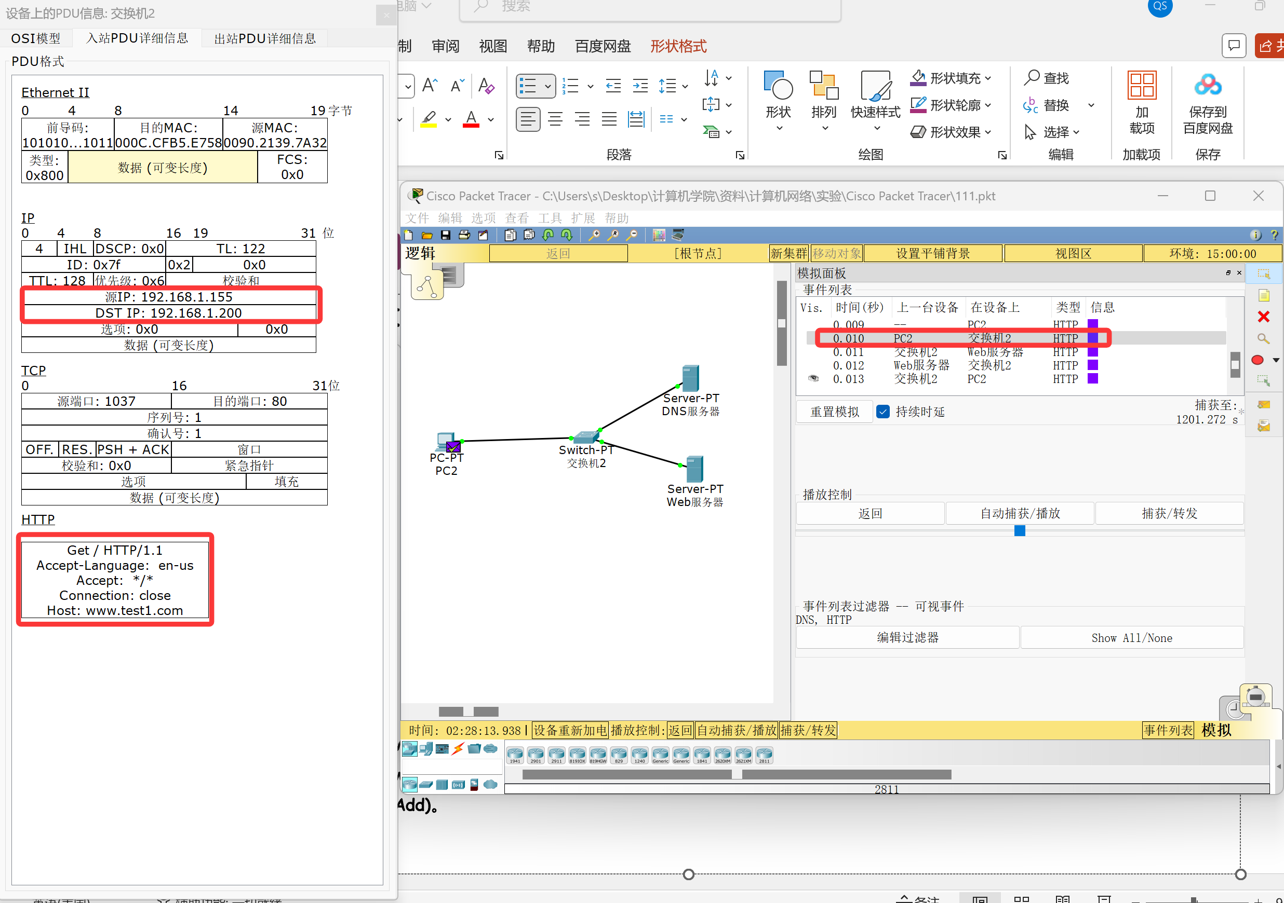  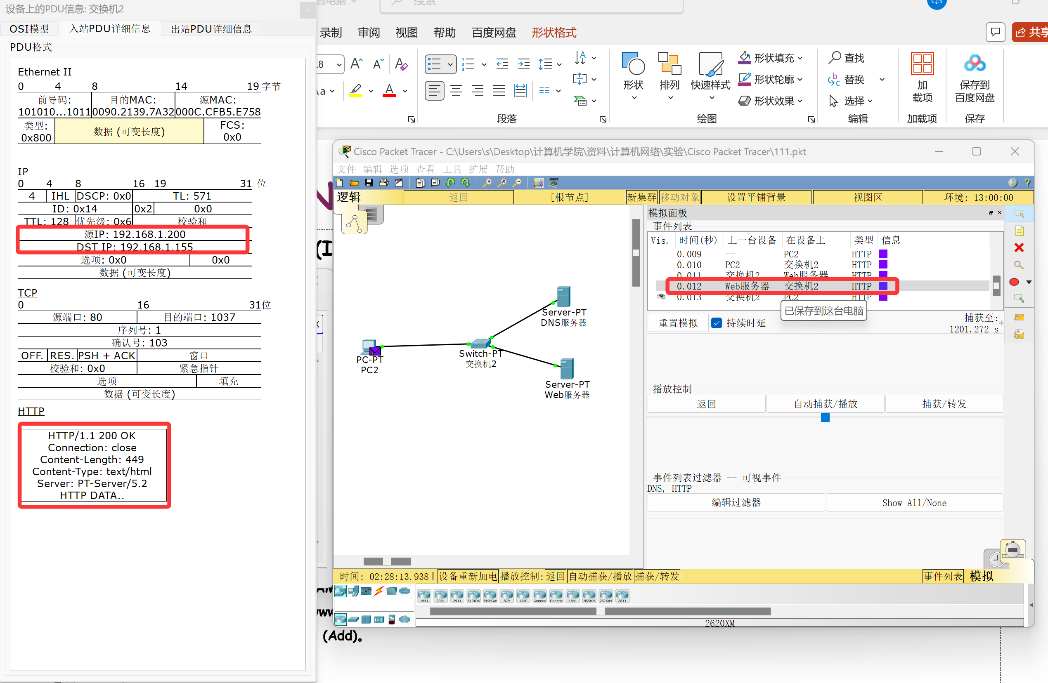  三、回答问题  （1）在捕获到这个ICMP报文之前，从客户端主机发送了 DNS查询报文。因为当用户输入 ping www.test.com 时，需要先将域名解析为IP地址。  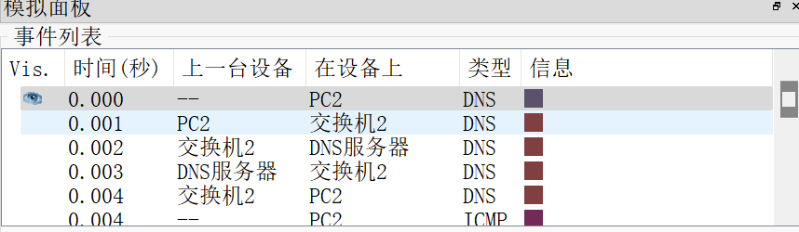  （2）DNS报文封装在UDP报文中。从我们对于DNS查询报文的抓取也能看出来，DNS查询报文使用了UDP协议以及53号端口：  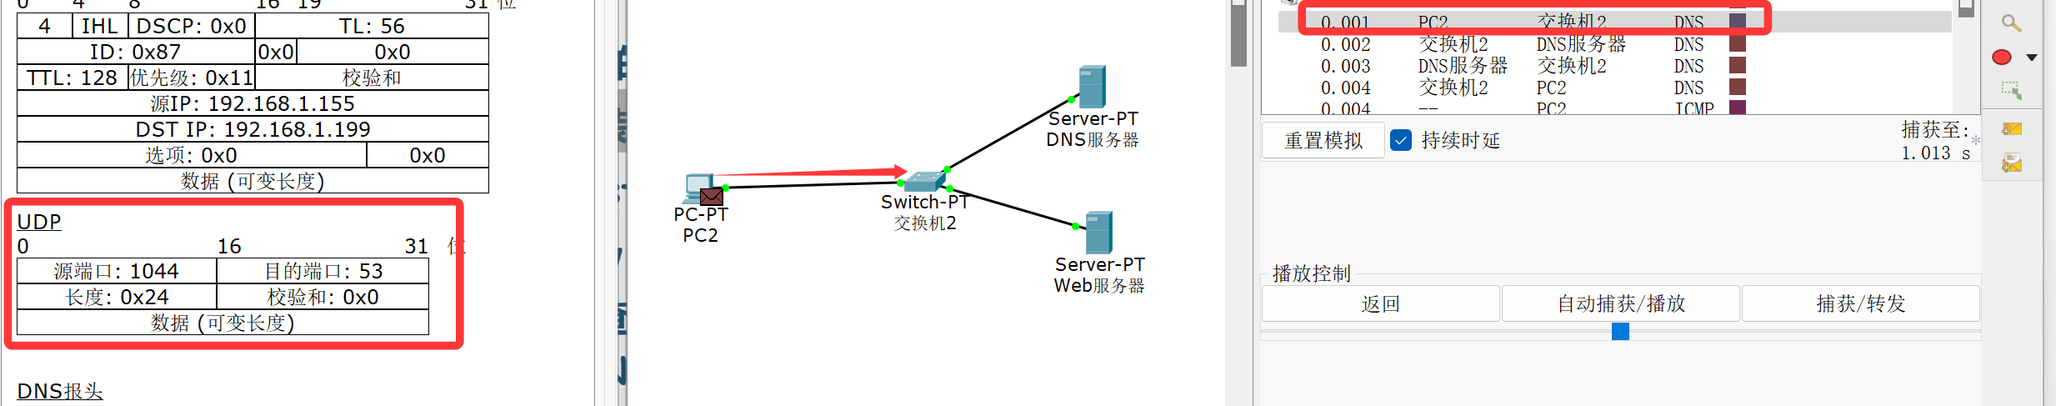  （3）在解析www.test.com域名时，服务器使用A记录作为应答返回给客户端。从DNS应答报文中的“类型0x0001”（即A记录的代码）可以看出：  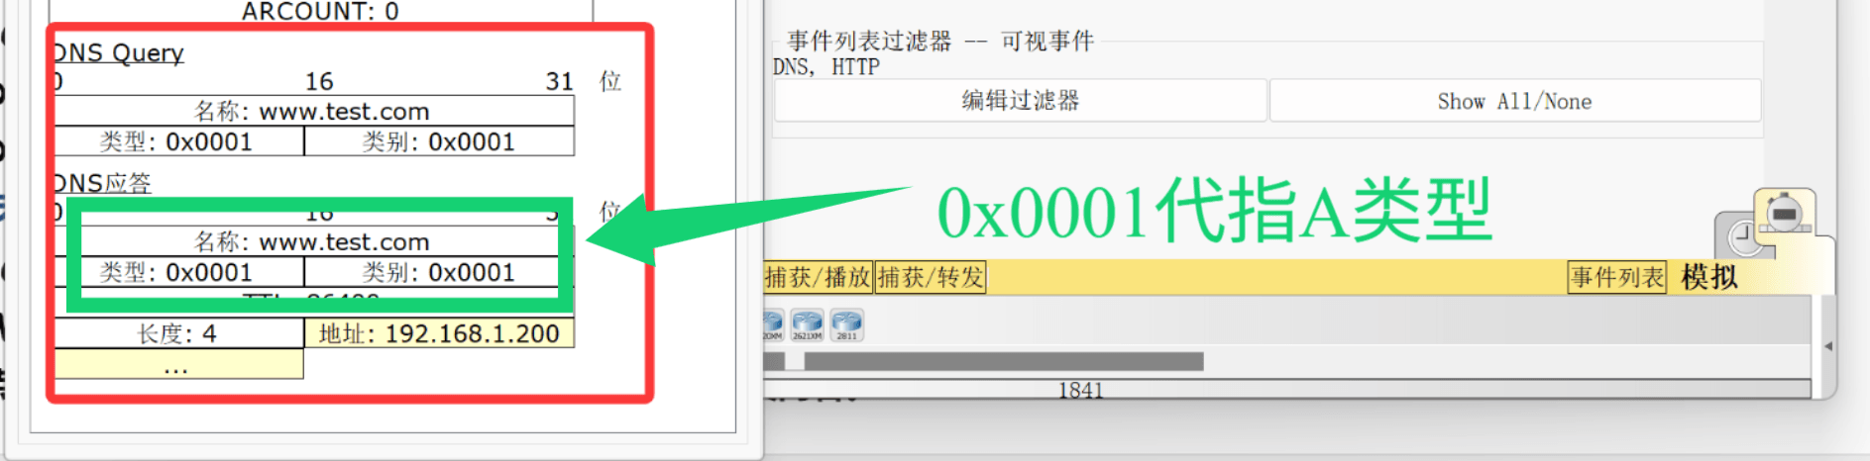  （4）在解析www.test.com域名时，服务器使用CNAME作为应答返回给客户端。从DNS应答报文中的“类型0x0005”（即CNAME的代码）可以看出：  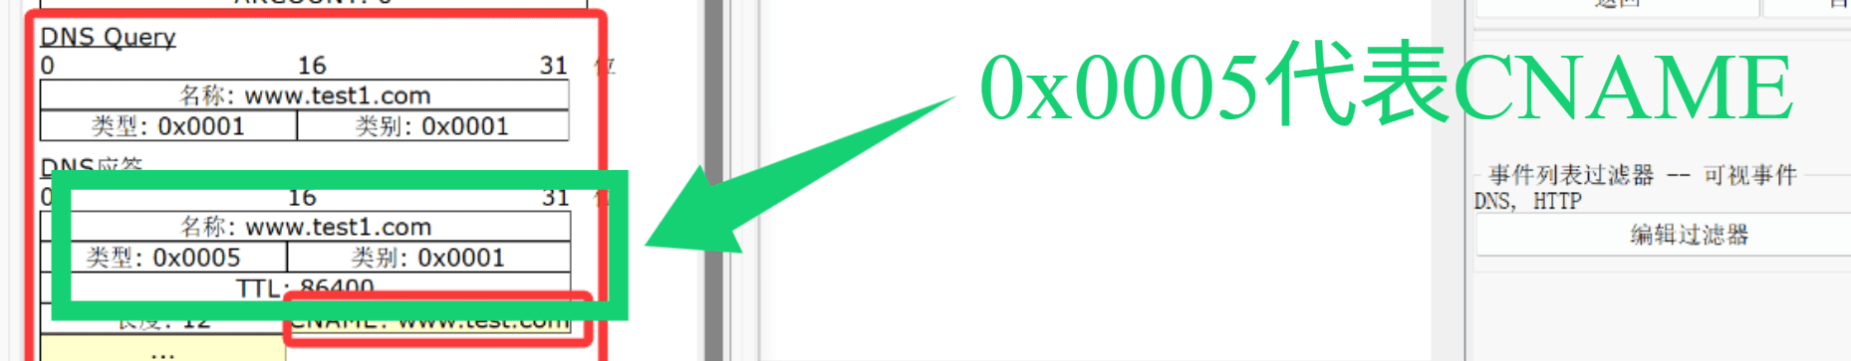  （5）在同一个DNS请求-响应交互中，查询请求和其对应的响应的事务ID是绝对相同的。事务ID的主要作用是匹配请求和响应。查询请求和与其对应的响应的事务ID从下图查看：  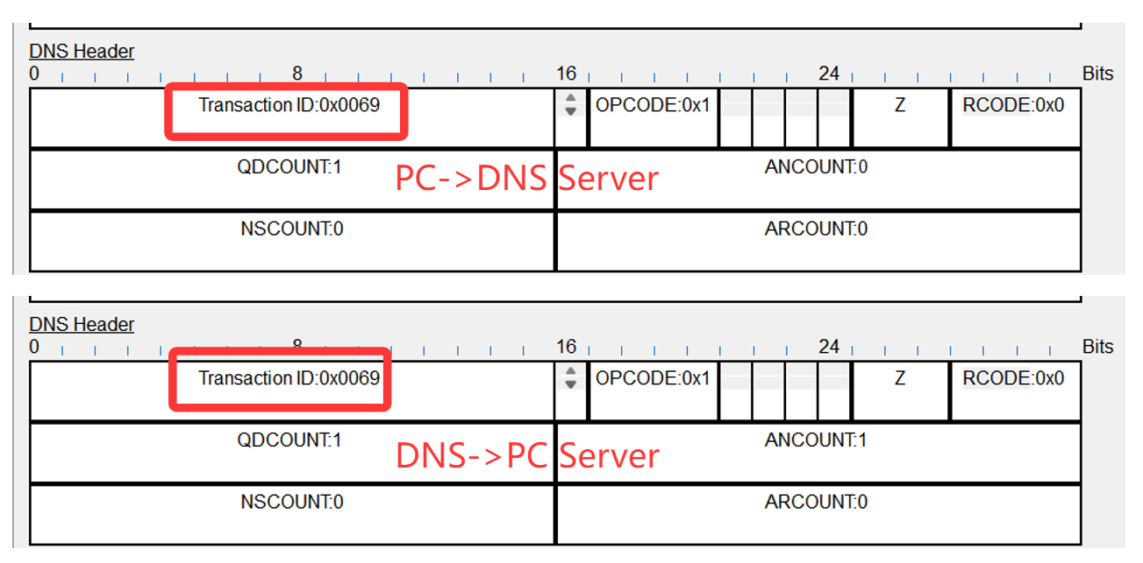  （6）AA理论上应为1。在实验中配置的DNS服务器是www.test.com的权威服务器。理论上讲，DNS服务器是所查询域名（www.test.com）的权威数据来源，即该服务器直接管理该域名的解析记录，而不是从其他DNS服务器缓存中获取的应答。因此  Flags中AA的标记为应该是1。  （7）DNS查询报文“Question”部分指定的查询类型是A记录。  （8）在服务器对“www.test.com”的应答中，A记录的“Time-to-Live (TTL)”值是86400。其作用为：客户端（PC2）在收到这个DNS响应后，会将www.test.com→192.168.1.200这个映射关系保存在本地DNS缓存中。在接下来的86400秒（24小时）内，当PC2再次需要访问www.test.com时，它会直接使用缓存中的IP地址，而不会向DNS服务器发起新的查询。
结 论  （结 果） | 各个实验的实验结果与预期输出一致。
小 结 | 1.通过本次实验，我掌握了在Cisco Packet Tracer仿真环境中，如何规划并搭建一个包含客户端、交换机、DNS服务器与Web服务器的局域网。我深入理解了DNS服务器中A记录与CNAME记录的配置方法与实际作用，并通过实践验证了它们在不同查询场景（如www.test.com与www.test1.com）下的解析流程与差异。  2.通过使用Packet Tracer的模拟模式及报文捕获功能，我成功捕获并逐层分析了DNS查询与响应、HTTP GET请求与响应的完整协议交互过程。这使我能够将抽象的DNS域名解析原理和HTTP通信模型具体化，直观地观察到从域名输入到网页加载的整个数据流动过程，深化了对应用层协议工作机理的理解。  3.在协议分析环节，我特别关注了DNS报文的结构，包括事务ID的匹配机制、查询类型（Type）与应答记录（Answer RR）的类型、TTL值的作用等关键字段。通过对比分析，我认识到TTL值对客户端缓存行为的影响，以及CNAME记录实现域名别名映射的实际应用，从而将理论知识与网络协议的实际运作紧密联系起来。
指导老师评 议 | 成绩评定： 指导教师签名：

